平峰需求压力扰动实验报告
固定配时 vs UGAT+FRAP+TRANSYT | 雄安新区20路口 CityFlow

1. 实验目的与设置
在相同雄安新区20路口路网和控制参数下，分别将平峰交通需求提高10%、20%、30%，比较固定配时基线与完整 UGAT+FRAP+TRANSYT 协同控制器的运行效果。每组运行7500步，决策间隔10步，单线程；除控制算法和压力流量文件外，其余条件保持一致。

2. 结果总览
压力 | 算法 | 需求量 | 平均旅行时间(s) | 估计延误(s) | 全过程平均队列代理 | 吞吐率
+10% | 固定配时 | 60350 | 826.424 | 755.051 | 7.320 | 99.9768%
+10% | UGAT+FRAP+TRANSYT | 60350 | 759.763 | 688.390 | 6.299 | 99.9768%
+20% | 固定配时 | 65837 | 857.605 | 786.292 | 9.781 | 99.9727%
+20% | UGAT+FRAP+TRANSYT | 65837 | 788.447 | 717.134 | 8.429 | 99.9727%
+30% | 固定配时 | 71323 | 870.000 | 798.626 | 9.087 | 99.9762%
+30% | UGAT+FRAP+TRANSYT | 71323 | 804.657 | 733.284 | 7.888 | 99.9762%

3. 三种压力下的折线图
平均旅行时间
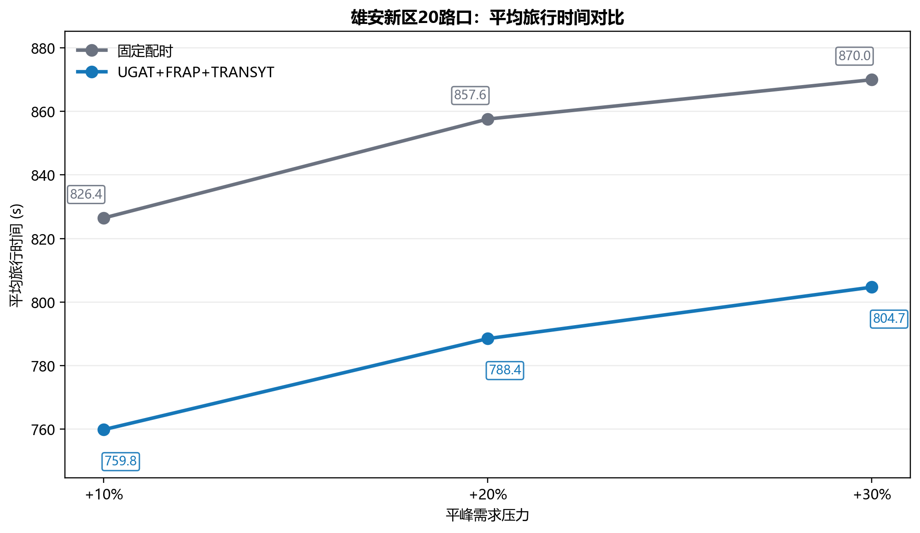
估计延误
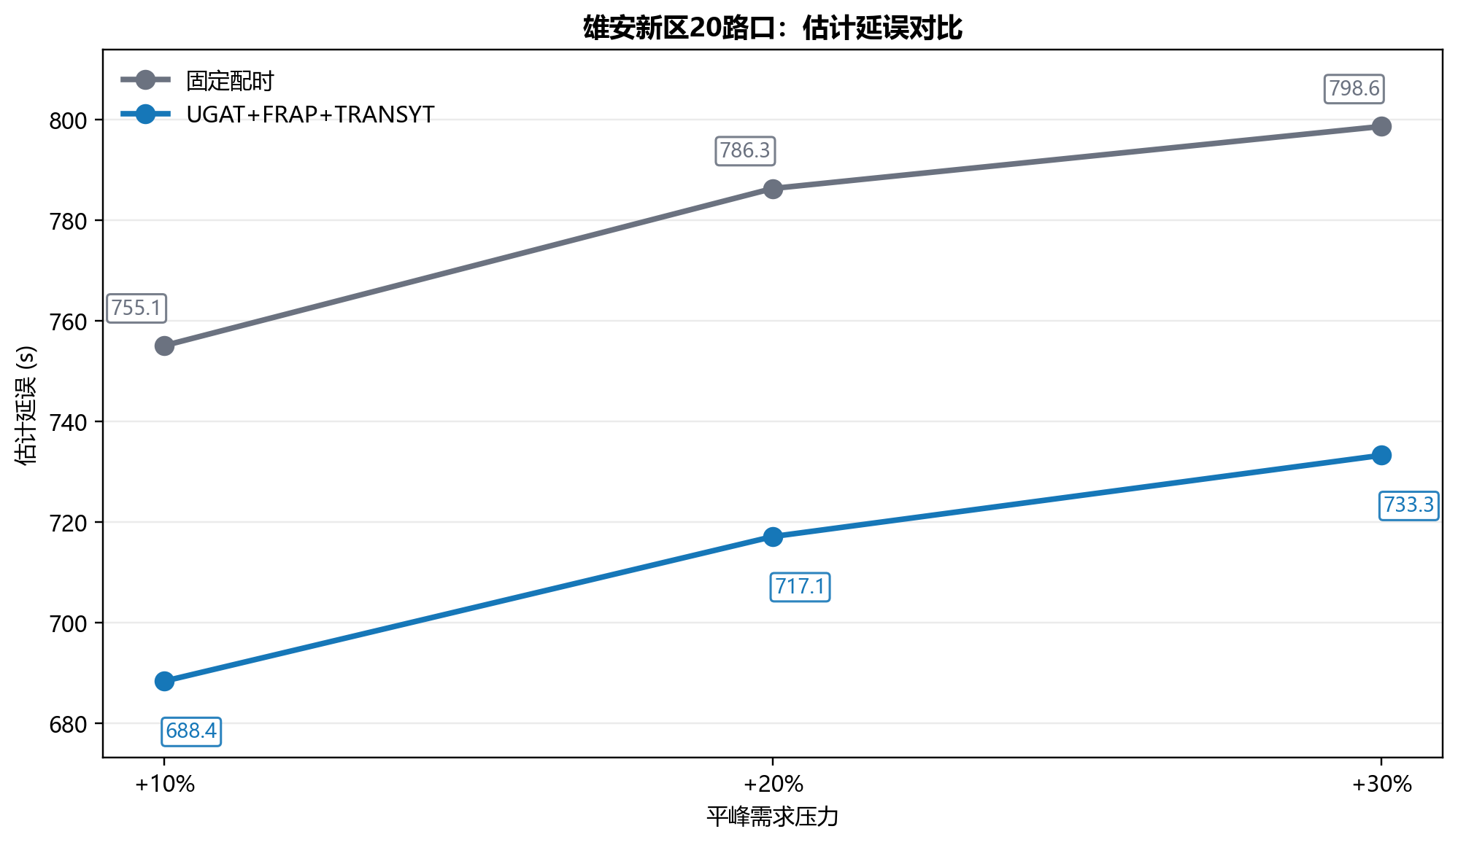
平均队列代理
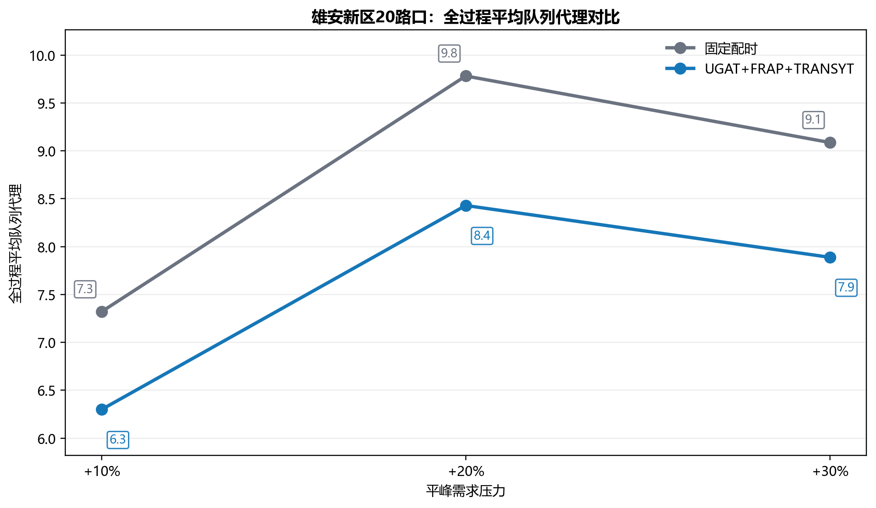

4. 结论
数据核查说明：此前交错插入增量车辆的压力流量文件会改变 CityFlow 车辆随机车道选择的调用顺序，导致相同 seed 下不同压力等级的基线车辆不再完全同分布，并出现旅行时间随压力下降的非物理现象。以下结论使用修正后的有序压力流量文件，旧结果不再引用。
- +10%：完整协同平均旅行时间 759.763 s，固定配时 826.424 s，相对固定配时改善 8.07%。
- +20%：完整协同平均旅行时间 788.447 s，固定配时 857.605 s，相对固定配时改善 8.06%。
- +30%：完整协同平均旅行时间 804.657 s，固定配时 870.000 s，相对固定配时改善 7.51%。
图中每个数据点均采用白底边框标签，并按算法上下错位标注；标签不覆盖数据点或另一条曲线。全过程平均队列代理由每组原始轨迹 JSON 的全部采样点求平均，避免末时刻整数快照造成两条曲线看起来相同。

5. 原始证据与复现
原始结果位于 平峰压力扰动试验/压力10、压力20、压力30 下的固定配时和 UGAT_FRAP_TRANSYT 子目录，包含 metrics.csv、trace JSON、live JSONL 和运行配置。压力流量文件保留基线记录顺序、仅在末尾追加增量车辆，避免新增车辆改变 CityFlow 的随机车道选择序列。重跑命令：powershell -ExecutionPolicy Bypass -File ..\scripts\run_pressure_transyt.ps1；复算并生成本报告：python ..\scripts\build_pressure_report_transyt.py。

